Федеральное государственное бюджетное образовательное учреждение высшего образования «Красноярский государственный медицинский университет имени профессора В.Ф. Войно-Ясенецкого»
Министерства здравоохранения Российской Федерации
Фармацевтический колледж

ДНЕВНИК
учебной практики

Наименование практики Сестринский уход при инфекционных болезнях

Ф.И.О. Мехова Виктория Алексеевна

Место прохождения практики Фармацевтический колледж КрасГМУ

с « 26 » июня 2023 г. по « 1 » июля 2023 г.

Руководитель практики:

Ф.И.О. (его должность) Лопатина Татьяна Николаевна – преподаватель дисциплина «Сестринский уход при инфекционных болезнях»

Красноярск
2023

Содержание

1. Цели и задачи практики

2. Знания, умения, практический опыт, которыми должен овладеть обучающийся после прохождения практики

3. Тематический план
4. График прохождения практики
5. Инструктаж по технике безопасности
6. Содержание и объем проведенной работы
7. Манипуляционный лист
8. Отчет (текстовой)

Цель учебной практики «Сестринский уход при инфекционных болезнях» состоит в приобретении первоначального практического опыта по участию в лечебно-диагностическом процессе и последующего освоения общих и профессиональных компетенций по избранной специальности.
Задачи:
- Закрепление и совершенствование приобретенных в процессе обучения профессиональных умений, обучающихся по сестринскому уходу за инфекционными больными;
- Ознакомление со структурой работы поликлиники и организацией работы среднего медицинского персонала;
- Адаптация обучающихся к конкретным условиям деятельности учреждений здравоохранения;
- Формирование навыков общения с инфекционными пациентами с учетом этики и деонтологии;
- Освоение современных методов работы в медицинских организациях практического здравоохранения;
- Обучение студентов особенностям проведения лечебно-диагностических мероприятий в инфекционной практике;
- Формирование основ социально-личностной компетенции путем приобретения студентом навыков межличностного общения с медицинским персоналом и пациентами.
В результате учебной практики обучающийся должен:
Приобрести практический опыт:
- осуществления ухода за инфекционными больными при инфекционных заболеваниях;
Освоить умения:
- готовить пациента к лечебно-диагностическим вмешательствам;
- осуществлять сестринский уход за больными при различных заболеваниях и состояниях;
- консультировать пациента и его окружение по применению лекарственных средств;
- осуществлять фармакотерапию по назначению врача;
- проводить мероприятия по сохранению и улучшению качества жизни пациента;
- вести утвержденную медицинскую документацию;
Знать:
- причины, клинические проявления, возможные осложнения, методы диагностики проблем пациента;
- организацию и оказание сестринской помощи;
- пути введения лекарственных препаратов;
- правила использования аппаратуры, оборудования, изделий медицинского назначения.

Тематический план
№ | Наименование разделов и тем практики | всего часов
1. | Организация сестринского ухода при инфекционных болезнях в условиях поликлиники. | 6
2. | Организация работы поликлиники по профилактике гриппа. | 6
3. | Организация работы поликлиники по профилактике дифтерии. | 6
4. | Организация работы поликлиники по профилактике гельминтозов. | 6
5. | Организация работы поликлиники по профилактике трансмиссивных инфекций. | 6
6. | Организация работы кабинета иммунопрофилактики | 4
7. | Зачет по учебной практике | 2
 | Итого | 36
 | Вид промежуточной аттестации – зачет

График прохождения практики
№ | Наименование разделов и тем практики | дата
1. | Организация сестринского ухода при инфекционных болезнях в условиях поликлиники. | 26.06.2023
2. | Организация работы поликлиники по профилактике гриппа. | 27.06.2023
3. | Организация работы поликлиники по профилактике дифтерии. | 28.06.2023
4. | Организация работы поликлиники по профилактике гельминтозов. | 29.06.2023
5. | Организация работы поликлиники по профилактике трансмиссивных инфекций. | 30.06.2023
6. | Организация работы кабинета иммунопрофилактики | 1.07.2023
7. | Зачет по учебной практике | 1.07.2023

Инструктаж по технике безопасности
С инструкцией № 331 по охране труда для студентов фармацевтического колледжа ознакомлен
Дата 26.06.2023 Роспись Мехова В.А.

Содержание и объем проведенной работы
дата | Тема | Содержание работы
26.  06.  23 | Организация сестринского ухода при инфекционных болезнях в условиях поликлиники. | Первый день учебной практики. Решили тест по теме практики, составили и решили ситуационную задачу. Провели следующие манипуляции:  - Оформление учетно - отчетной  Документации ( Экстренное извещение – 1, Экстренное извещение – 2 , Направление в бактериологическую лабораторию, Журнал регистрации инфекционных заболеваний, Медицинская карта, Температурный лист, Опросный лист, Лист наблюдения за контактными, Диспансерный журнал );  - Проведение дезинфекции контактных  поверхностей;  - Гигиеническая обработка рук;  - Одевание и снятие перчаток;  - Сбор медицинских отходов;  - Забор материала для  бактериологического исследования.
27.  06.  23 | Организация работы поликлиники по профилактике гриппа. | Второй день учебной практики. Прошли тестирование по теме практики. Решали ситуационные задачи. Провели следующие манипуляции:  - Гигиеническая обработка рук;  - Проведение дезинфекции контактных поверхностей;  - Одевание и снятие перчаток;  - Проведение дезинфекции воздуха;  - Сбор медицинских отходов;  - Составление плана противоэпидемических мероприятий (для школы, для детского сада, для поликлиники, для стационара);  - Термометрия;  - Подсчёт пульса;  - Измерение артериального давления;  - Подсчёт частоты дыхания.
28.  06.  23 | Организация работы поликлиники по профилактике дифтерии. | Третий день учебной практики. Прошли тестирование по теме практики. Составили и решили ситуационную задачу. Выполнили следующие мероприятия:  - Оформление учетно - отчетной  Документации ( Экстренное извещение – 1, Направление в бактериологическую лабораторию, Журнал регистрации инфекционных заболеваний, Лист наблюдения за контактными, Диспансерный журнал, План мероприятий в детском саду );  - Забор слизи из зева и носа на BL;  - Проведение дезинфекции  инструментария;  - Проведение дезинфекции контактных  поверхностей;  - Сбор медицинских отходов;  - Проведение дезинфекции ИМН  многоразового пользования;  - Проведение дезинфекции воздуха;  - Гигиеническая обработка рук;  - Одевание и снятие перчаток;  - Введение сыворотки по методу  Безредко.
29.  06.  23 | Организация работы поликлиники по профилактике гельминтозов. | Четвёртый день учебной практики. Прошли тестирование по теме практики. Решали ситуационную задачу. Выполняли следующие манипуляции:  - Проведение дезинфекции воздуха;  - Гигиеническая обработка рук;  - Одевание и снятие перчаток;  - Забор кала на выявление яиц  гельминтов;  - Соскоб на энтеробиоз;  - Забор кала на копрологическое  исследование;  - Проведение дезинфекции  инструментария;  - Проведение дезинфекции контактных  поверхностей;  - Сбор медицинских отходов;  - Проведение дезинфекции ИМН  многоразового пользования;
30.  06.  23 | Организация работы поликлиники по профилактике трансмиссивных инфекций. | Пятый день учебной практики. Выполнили тест по теме практики. Решили ситуационные задачи. Провели следующие манипуляции:  - Осмотр на педикулез;  - Проведение педикулоцидной обработки волосистой части головы;  - Надевание противочумного костюма;  - Проведение дезинфекции воздуха;  - Гигиеническая обработка рук;  - Одевание и снятие перчаток;  - Проведение дезинфекции  инструментария;  - Проведение дезинфекции контактных  поверхностей;  - Сбор медицинских отходов;  - Проведение дезинфекции ИМН  многоразового пользования;  - Забор крови на биохимическое  исследование вакутейнером;  - Выпуск материалов для санитарного  просвещения населения.
01.  07.  23 | Организация работы кабинета иммунопрофилактики | Шестой день учебной практики. Прошли тестирование по теме практики. Решили ситуационные задачи. Выполнили следующие манипуляции:  - Составление плана профилактических прививок;  - Постановка вакцин;  - Проведение инъекций;  - Гигиеническая обработка рук;  - Одевание и снятие перчаток;  - Проведение дезинфекции  инструментария;  - Проведение дезинфекции контактных  поверхностей;  - Сбор медицинских отходов;  - Проведение дезинфекции ИМН  многоразового пользования;  - Проведение дезинфекции воздуха;  - Оформление учетно- отчетной  документации.
01.  07.  23 | Зачет по учебной практике | 5 (отл.)

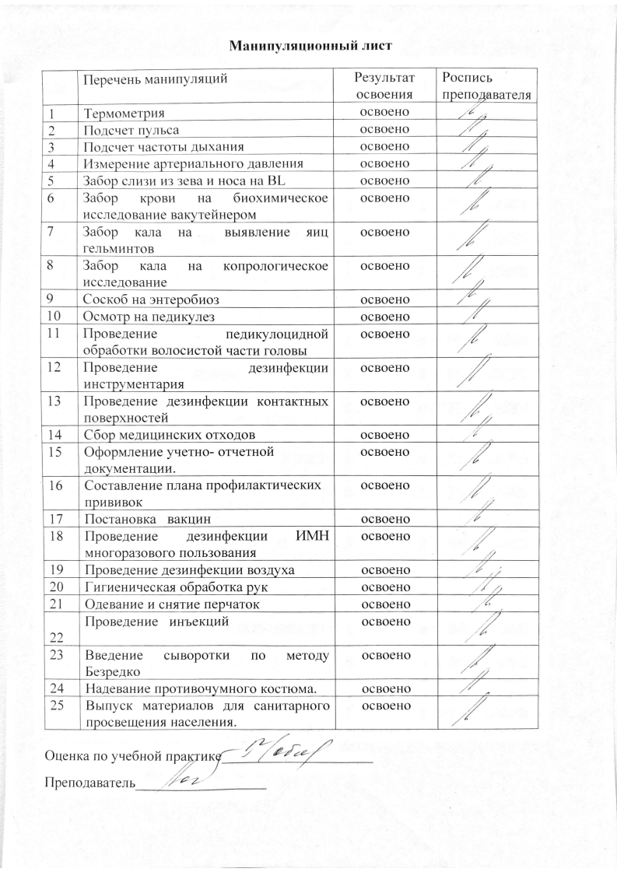

Текстовой отчет
Самооценка по результатам учебной практики

При прохождении учебной практики мною самостоятельно были проведены:
Заполнение отчётно-учётной документации, проведение дезинфекции контактных поверхностей, проведение дезинфекции воздуха, гигиеническая обработка рук, одевание и снятие перчаток, составление плана профилактических прививок, забор слизи из зева и носа на BL, забор кала на бактериологическое исследование, осмотр на педикулёз, проведение педикулоцидной обработки волосистой части головы, соскоб на энтеробиоз, забор кала на выявление яиц гельминтов, надевание противочумного костюма, выпуск материалов для санитарного просвещения населения (буклет по теме «Корь»).
Я хорошо овладел(ла) умениями: гигиеническая обработка рук, одевание и снятие перчаток, проведение инъекций, надевание противочумного костюма, оформление отчётно-учётной документации, забор слизи из зева и носа на BL, термометрия, подсчёт пульса, подсчёт частоты дыхания, измерение артериального давления, соскоб на энтеробиоз, забор кала на бактериологическое исследование, проведение дезинфекции контактных поверхностей.
Особенно понравилось при прохождении практики: получение дополнительной информации о различных инфекционных заболеваниях от преподавателя, доступное и понятное объяснение непонятого материала.
Недостаточно освоены: отсутствуют.

Замечания и предложения по прохождению практики: отсутствуют.

Студент Мехова В.А.
^{подпись}

